Poznań, 19 lutego 2016 r.

INFORMACJA PRASOWA
Kluby Ekstraklasy w social media
Raport „Polska Piłka”
Zespoły Ekstraklasy rozpoczęły piłkarską wiosnę. Do końca sezonu zasadniczego zawodnicy będą walczyć o grę w grupie mistrzowskiej. Ciekawe jednak, jak wyglądałaby pierwsza ósemka, gdyby o kolejności drużyn nie decydowała forma piłkarzy, tylko popularność w mediach społecznościowych?
„Polska Piłka” to cykliczna analiza prowadzona przez „PRESS-SERVICE Monitoring Mediów”. Badanie uwzględnia medialność klubów Ekstraklasy, I ligi oraz polskich piłkarzy występujących w Premier League, Primera Division, Ligue 1, Serie A i pierwszej Bundeslidze. Proces analizy obejmuje ponad 1100 tytułów prasowych i wybrane strony internetowe. Ponadto analitycy sprawdzają popularność klubów Ekstraklasy w mediach społecznościowych (Facebook.com, Twitter.com, Youtube.com).
W styczniu 2016 r., choć w rozgrywkach była przerwa, to dzięki ruchom transferowym pojawiało się sporo publikacji o klubach – zwłaszcza w social media.
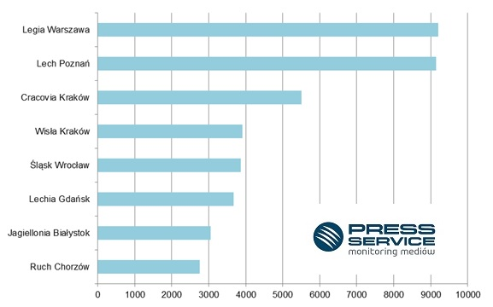
Wykres 1. Grupa mistrzowska w social media – osiem najbardziej medialnych drużyn Ekstraklasy w styczniu 2016. Informacje zebrane przez „PRESS-SERVICE Monitoring Mediów” w procesie analizy portali Facebook.com, Twitter.com oraz Youtube.com

Liderem mediów społecznościowych została Legia Warszawa. „Wojskowi” minimalnie pokonali Lecha Poznań. Oba zespoły zdystansowały konkurencję. Na trzecim miejscu znalazła się Cracovia, która do czołowej dwójki straciła sporo. Wypracowała jednak zauważalną przewagę nad rywalem zza miedzy – Wisłą Kraków. „Biała Gwiazda” w styczniowym rankingu była czwarta. Kolejne lokaty przypadły odpowiednio: Śląskowi Wrocław, Lechii Gdańsk, Jagiellonii Białystok oraz Ruchowi Chorzów.
Analiza prasy i wybranych stron www wykazała różnice w medialności w porównaniu z wynikami z portali społecznościowych. Zmniejszył się dystans pomiędzy klubami. Liderująca dwójka pozostała jednak niezmienna. W przypadku pozostałych drużyn doszło do roszad. W pierwszej ósemce zabrakło Cracovii i Jagiellonii Białystok. Ich miejsca zajęły Górnik Zabrze i Pogoń Szczecin.

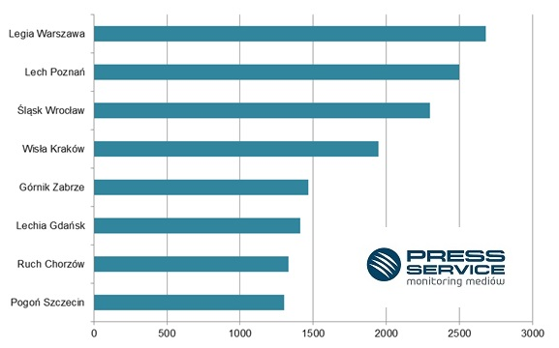
Wykres 2. Grupa mistrzowska w mediach tradycyjnych – osiem najbardziej medialnych drużyn Ekstraklasy w styczniu 2016. Informacje zebrane przez „PRESS-SERVICE Monitoring Mediów” w procesie analizy ponad 1100 tytułów prasowych i wybranych stron internetowych

Badanie „Polska Piłka” prowadzone jest na podstawie monitoringu ponad 1100 tytułów prasy ogólnopolskiej i regionalnej oraz wybranych portali internetowych. Łącznie od początku badania - czyli od 1 marca 2010 do 31 stycznia 2016 roku - analitycy firmy „PRESS-SERVICE Monitoring Mediów” wzięli pod uwagę ponad 1,1 mln informacji.

PRESS-SERVICE Monitoring Mediów wyraża zgodę na pełną lub częściową publikację materiałów pod warunkiem podania źródła (pełna nazwa firmy: PRESS-SERVICE Monitoring Mediów). W przypadku wykorzystania grafik należy wskazać źródło (nazwę firmy lub logotyp) przy każdym wykresie.

Zapoznaj się z innymi raportami dla mediów: http://psmm.pl/pl/raporty-specjalne
Osoba do kontaktu:
Tomasz Majka
analityk mediów
mobile: +48 697 430 650
tel. +48 61 66 26 005 wew. 153
tmajka@psmm.pl
PRESS-SERVICE Monitoring Mediów
60-801 Poznań, ul. Marcelińska 14
www.psmm.pl
www.twitter.com/PSMMonitoring
www.facebook.com/PSMMonitoring
www.youtube.com/PSMMonitoring

